|  |
| --- |
| **AVIS DE VALEUR** |

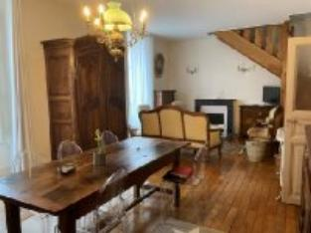 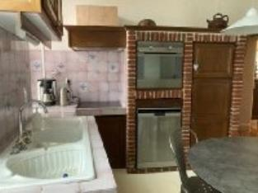 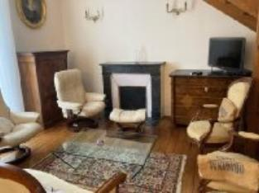

Je soussigné(e), Marcel CAR, gérant de la Sarl Quercy Transactions, 3, place Jean-Jacques Chapou, 46000 CAHORS (Lot), atteste par la présente avoir visité le 12 décembre 2023, un(e) Appartement sis 51 place Lestieu 46000 CAHORS appartenant à Mme GUICHARD Marie- Thérése

|  |
| --- |
| **Descriptif** |

Cahors appartement centre-ville en duplex au 2éme d'un immeuble. Entrée, salon-salle à manger, cuisine, buanderie, wc. Etage : 3 chambres, palier-bureau, salle d'eau/wc. Chauffage central gaz de ville ; Fenêtres bois double vitrage. Tout à l'égout

Les informations sur les risques auquel ce bien est exposé sont disponibles sur le site Géorisques www.georisques.gouv.fr

|  |
| --- |
| **Appartement** |

**Situation:**Centre-Ville **2ème étage:** Cuisine 16 m² Hall d'entrée 8,20 m²Lingerie buanderie 6,81 m² Palier 2,12 m² Pièce rangement 2 m² Salle à manger 36,97 m² WC 1,2 m² **3ème étage**: Bureau ouvert 27 m ² 3 Chambres 17 - 12 - 12 - m² Salle d'eau 9 m² **Chauffage:** CC Gaz de ville **Equipements divers:** Double vitrage Tout à l'égout Gaz de ville **Equipements Electrique:** Interphone Téléphone **Fenêtres:** Bois Double vitrage **Volets** bois (Simple vitrage cuisine)  **Secteur SauvegardéToiture**: Tuiles

A l'issue de cette visite, j'ai évalué ce bien entre **220 000 €** (**DEUX CENT VINGT MILLE EUROS**) et **230 000 €** (**DEUX CENT TRENTE MILLE EUROS**). Cette évaluation a été donnée sur la base de l'état des prestations du bien, de sa situation, du marché immobilier et des transactions réalisées à ce jour sur ce secteur et sous réserve du résultat favorable des expertises : termites, plomb, amiante, électricité, gaz, diagnostic de performance énergétique (DPE), assainissement. Cet avis de valeur est indicatif et n'a pas de valeur d'expertise et ne peut engager notre responsabilité, n’étant pas en mesure de vérifier les éventuelles servitudes, nuisances, malfaçons ou autres troubles pouvant affecter la propriété et le reflet du marché immobilier actuel pouvant subir des fluctuations

Pour servir et valoir ce que de droit,

Fait à Cahors, le 12 décembre 2023

CAR Marcel

gérant